Онтогенез развития речи

Речь — исторически сложившаяся форма общения людей посредством языковых конструкций, создаваемых на основе определённых правил. Процесс речи предполагает, с одной стороны, формирование и формулирование мыслей языковыми (речевыми) средствами, а с другой стороны — восприятие языковых конструкций и их понимание.
Выделяют 4 этапа становления речи:
- 1-й — подготовительный — до 1 года;
- 2-й — преддошкольный этап первоначального овладения языком — до 3 лет;
- 3-й — дошкольный — до 7 лет, для которого характерно развитие языка ребенка в процессе речевой практики и обобщения языковых фактов;
- 4-й — школьный, который связан с овладением ребенком письменной речью и систематическим обучением языку в школе.
Первый этап — подготовительный (с момента рождения ребенка до одного года). С момента рождения у ребенка появляются голосовые реакции: крик и плач. Правда, они еще очень далеки от звуков человеческой речи. Однако и крик, и плач способствуют развитию тонких и разнообразных движений трех отделов речевого аппарата: дыхательного, голосового, артикуляционного. Через две недели можно уже заметить, что ребенок начинает реагировать на голос говорящего: перестает плакать, прислушивается, когда к нему обращаются. К концу первого месяца его уже можно успокоить мелодичной песней (колыбельной). Далее он начинает поворачивать голову в сторону говорящего или следить за ним глазами. Вскоре малыш уже реагирует на интонацию: на ласковую — оживляется, на резкую — плачет.
- Около 2 месяцев появляется гуление и к началу 3-го месяца— лепет (агу-угу, тя-тя, ба-ба и т. п.). Лепет — это сочетание звуков, неопределенно артикулируемых. С 5 месяцев ребенок слышит звуки, видит у окружающих артикуляционные движения губ и пытается подражать. Многократное повторение какого-то определенного движения ведет к закреплению двигательного навыка. С 6 месяцев ребенок путем подражания произносит отдельные слоги (ма-ма-ма, ба-ба-ба, тя-тя-тя, па-па-па и др.). В дальнейшем путем подражания ребенок перенимает постепенно все элементы звучащей речи: не только фонемы, но и тон, темп, ритм, мелодику, интонацию. Во втором полугодии малыш воспринимает определенные звукосочетания и связывает их с предметами или действиями (тик-так, дай-дай, бух). Но в это время он еще реагирует на весь комплекс воздействия: ситуацию, интонацию и слова. Все это помогает образованию временных связей (запоминание слов и реакция на них). В возрасте 7—9 месяцев ребенок начинает повторять за взрослым, все более и более разнообразные сочетания звуков. С 10—11 мес. появляются реакции на самые слова (уже независимо от ситуации и интонации говорящего).
- В это время особо важное значение приобретают условия, в которых формируется речь ребенка (правильная речь окружающих, подражание взрослым и др.). К концу первого года жизни появляются первые слова.
Второй этап — преддошкольный (от одного года до 3 лет). С появлением у ребенка первых слов заканчивается подготовительный этап и начинается этап становления активной речи. В это время у ребенка появляется особое внимание к артикуляции окружающих. Он очень много и охотно повторяет за говорящим и сам произносит слова. С полутора лет слово приобретает обобщенный характер. Появляется возможность понимания словесного объяснения взрослого, усвоения знаний, накопления новых слов. На протяжении 2-го и 3-го года жизни у ребенка происходит значительное накопление словаря.
Словарь:
- к 1 г 6 мес.— 10—15 слов;
- к концу 2-го года — 300 слов (за 6 мес. около 300 слов!);
- к 3 годам— около 1000 слов (т.е. за год около 700 слов!)
Звукопроизношение:
- Освоены гласные ([А], [У], [О], [И])
- согласные раннего онтогенеза [К], [К’], [Г], [Г’], [М], [М’], [П, ][П’], [Б], [Б’], [Т], [Т’], [Д], [Д’], [Н], [Н’]
- к концу третьего года [В], [В’], [Ф], [Ф’] [Ы], [Э], [Х], [Х’], [С’], [З’], [Л’].
- Фонематический слух ребенка третьего года жизни практически не развит.
Связная речь:
- Связная речь только начинает формироваться. Ребенок третьего года жизни овладевает диалогической речью и все чаще становится инициатором общения.
- К концу третьего года жизни начинается развитие монологической речи. Малыш может рассказать о том, куда он ходил с мамой, что он видел на прогулке, что делал в детском саду.
- Он с удовольствием слушает чтение взрослыми детских книжек, рассматривает картинки в книжках и пытается рассказывать вместе со взрослым хорошо знакомые сказки («Курочка Ряба», «Репка», «Колобок»).
- Он слушает чтение стихов и договаривает отдельные слова в них, может рассказать простые четверостишья.
Грамматический строй: Значения слов становятся все более определенными. К началу 3-го года жизни у ребенка начинает формироваться грамматический строй речи. Сначала ребенок выражает свои желания, просьбы одним слвом. Потом — примитивными фразами без согласования («Мама, пить мамуле Тата» — Мама, дай Тате попить молока). Далее постепенно появляются элементы согласования и соподчинения слов в предложении. К 2 году дети практически овладевают навыками употребления форм единственного и множественного числа имен существительных, времени и лица глаголов, используют некоторые падежные окончания. В это время понимание речи взрослого значительно превосходит произносительные возможности.
Третий этап — дошкольный (от 3 до 7 лет).
Словарный запас:
3-4 года
- 1000-2000 слов
- Увеличивается не только количество существительных и глаголов, все чаще встречаются местоимения, наречия, появляются числительные (1, 2…). Представлены все части речи, кроме причастий и деепричастий.
- Начинают появляться в активной речи слова – понятия: одежда, посуда, игрушки и т. д. Ребенок начинает использовать притяжательные местоимения (мой, твой), притяжательные прилагательные (мамин, папин).
4-5 лет
- до 2500 – 3000 слов.
- Дети начинают активно пользоваться собирательными существительными (посуда, овощи, фрукты).
- Появляются слова, обозначающие части и детали предметов, существительные – названия профессий, инструментов, трудового оборудования.
- Появляются притяжательные прилагательные, а также сравнительная степень прилагательных.
- Идет усвоение возвратных глаголов и приставочных.
5-6 лет
- В словаре ребенка шестого года жизни от двух с половиной до 3000 слов,
- представлены все части речи.
6-7 лет
- более 4000 слов,
- представлены все части речи, включая причастия и деепричастия.
- При употреблении причастий и деепричастий по-прежнему возможны ошибки. (Я РВАЛ НЕДОРАСПУЩЕННЫЕ ЦВЕТЫ. ЯЙЦО БЫЛО ЗОЛОТОЙ КРАСКОЙ ВЫКРАСЕНО. Я УВИДЕЛ ЭТО ВО СНЕ, СПЯ.).
Звукопроизношение:
3-4 года – свистящие (С, З, Ц)
4-5 лет – шипящие (Ш, Ж, Щ, Ч)
5-6 лет - сонорные (Л, Р)
Фонетико-фонематическая сторона речи
3-4 года
- Появляются твердые согласные свистящие (С, З, Ц), к четырем годам шипящие (Ш, Ж). Речь становится более отчетливой. Правильно произносят гласные: Э, Ы, к норме приближается звук Х.Дети верно воспроизводят слова со стечением 2 -3 согласных. Становится возможным употребление более сложных по слоговой структуре слов (3 – 4 слога). В многосложных словах, особенно со стечением нескольких согласных еще нередки пропуски звуков и слогов, их перестановки.
4-5 лет
- Ребенок пятого года жизни осваивает подгруппу свистящих звуков, и уже правильно произносит в речевом потоке звуки [С], [С’], [З], [З’], [Ц] и, более того, дифференцирует их между собой. Еще возможно нарушение произношения шипящих, аффрикат, соноров. Например, шипящие звуки ребенок может заменять на свистящие ([Ш] на [С], а [З] на [Ж]), а звуки [Р], [Р’], [Л] могут заменяться на [Л’], [J] или отсутствовать. Звуки [Ч] и [Щ] ребенок пятого года жизни, как правило, смягчает. Малыш легко определяет ударный гласный в начале слов: утка, аист, озеро; может определить очередность звуков в слияниях: ау, уа, иа.
5-6 лет
- В это время наблюдается активное становление фонетической стороны речи, поэтому к пяти годам и шипящие звуки как правило произносятся правильно и дифференцированы в речевом потоке, уходит смягчение звуков [Ч] и [Щ]. Многие дети осваивают звук [Л]. И только звуки [Р] и [Р’] заменяются на [Л] и [Л’], либо [J], либо опускаются, что считается физиологической нормой. Развивающийся навык слухового восприятия помогает ребенку контролировать собственное произношение и даже слышать ошибки в речи окружающих. Ребенок легко определяет начальный и конечный звуки в словах, может определить количество звуков в трех-пятизвучном слове, может подобрать слово на заданный звук.

6-7 лет
- К шести годам процесс фонемообразования заканчивается. Ребенок правильно произносит и дифференцирует в речевом потоке все звуки родного языка. Он сознает норму произношения, имеет представление о правильном произношении, деятельно борется за осуществление этой нормы, исправляя ошибки в речи окружающих. (А. Н. Гвоздев). Он не нарушает звуконаполняемость и слоговую структуру слов. Он может определить место любого звука в слове, определить количество звуков в слове, подобрать слово на заданный звук.
Грамматический строй:
На третьем году жизни происходит освоение морфологических категорий и форм при активном использовании непроизвольных высказываний, состоящих из одного-двух простых предложений. Центральными нововведениями в этом возрасте являются словоизменение и освоение диалогической формы речи со взрослыми, инициативных высказываний.
В 3 года ребёнок должен:
• Образовывать имена существительные именительного падежа множественного числа: дом – дома, кошка – кошки;
• Образовывать имена существительные в родительном падеже единственного числа: нет яблока, нет мамы;
• Образовывать существительные с уменьшительно-ласкательными суффиксами: мышь-мышка, рубашка-рубашечка;
• Образовывать названия детёнышей животных в единственном и множественном числе используя уменьшительно-ласкательные суффиксы (без изменения основы): котёнок – котята, слонёнок – слонята, мышонок – мышата;
• Согласовывать существительные и прилагательные в роде и числе: красный шар – красные шары;
• Правильно употреблять предлоги: в, на, за, под.
На четвертом году жизни зарождается словообразование и словотворчество в тесной связи с расширением словаря. Начинается формирование высказываний типа элементарных, коротких монологов (рассказов). Активно осваивается звукопроизношение, главным образом через игры со звукоподражанием.
В 4 года ребёнок должен:
• Образовывать имена существительные в родительном падеже множественного числа: нет яблок, много домов;
• Употреблять глаголы повелительного наклонения: пиши, читай, играй, иди;
• Правильно употреблять предлоги: над, перед, за, около;
• Образовывать названия детёнышей животных в единственном и множественном числе (с изменением основы): телёнок – телята, жеребёнок – жеребята;
• Правильно согласовывать слова в предложении.
Пятый год жизни знаменуется становлением произвольности речи, формированием фонематического восприятия, осознанием простейших языковых закономерностей, что проявляется, в частности, в изобилии языковых игр с грамматическим содержанием (словотворчество, «грамматические переборы»).
В 5 лет ребёнок должен:
- • Согласовывать существительные с числительными два, пять в роде и числе: два лыжника – двое лыжников, пять лыжников – пятеро лыжников;
- • Образовывать существительные множественного числа с уменьшительно-ласкательными суффиксами: домик – домики, гномик – гномики;
- • Образовывать названия детёнышей животных и птиц в единственном и множественном числе: цыплёнок – цыплята, скворчонок – скворчата;
- • Правильно употреблять предлоги: в, с, со, из, между.
Шестой и седьмой год жизни - этап овладения способами грамматически правильного построения развернутых связных высказываний, активного освоения сложного синтаксиса при произвольном построении монолога, этап формирования грамматически и фонетически правильной речи, освоения способов вычленения из речи (осознания) предложения, слова, звука.
В 6 лет ребёнок должен:
- • Подбирать однокоренные слова: снег-снеговик-снегоход-снегурочка-снежный-снежки-снежок-снежинка-снегопад;
- • Образовывать трудные формы повелительного и условного наклонения глаголов: спрячься, потанцуй, искал бы;
- • Образовывать глаголы приставочным способом: ехал – въехал – заехал – выехал – подъехал – объехал - съехал;
- • Образовывать глаголы совершенного вида: читал – прочитал, вешал – повесил, ставит – поставил;
- • Образовывать прилагательные от существительных: относительные: малиновый, деревянный, дубовый, притяжательные: лисий, волчий, папин, Катин;
- • Употреблять трудные формы родительного падежа существительных во множественном числе: карандашей, ягнят, помидоров;
- • Правильно употреблять предлоги: из-за, из-под.
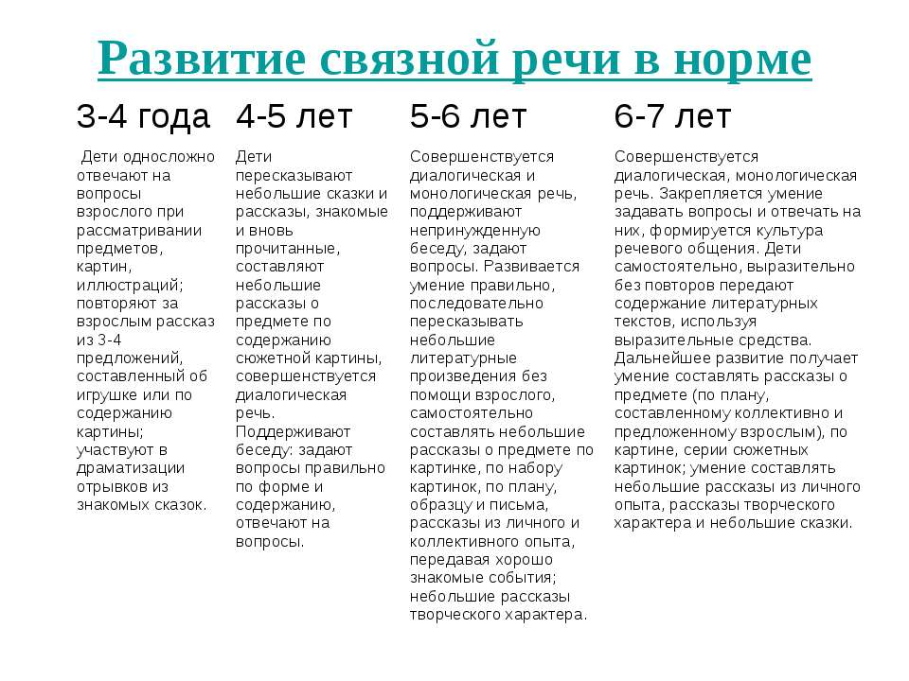
Четвертый этап — школьный (от 7 до 17 лет). Главная особенность развития речи у детей на данном этапе по сравнению с предыдущим — это ее сознательное усвоение. Дети овладевают звуковым анализом, усваивают грамматические правила построения высказываний. Ведущая роль при этом принадлежит новому виду речи — письменной речи. Итак, в школьном возрасте происходит целенаправленная перестройка речи ребенка — от восприятия и различения звуков до осознанного использования всех языковых средств

КГКП Детский сад «Алтын Бесік»
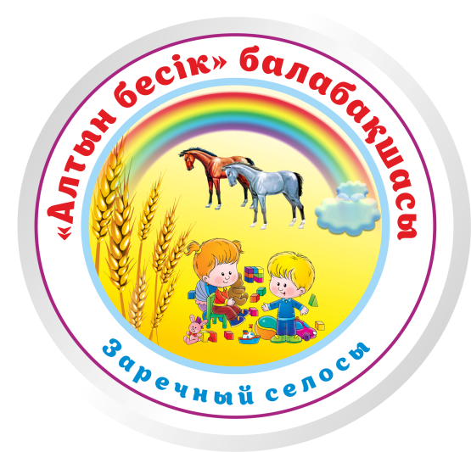

“ Онтогенез
развития речи”

Логопед: Бредихина С.В.

